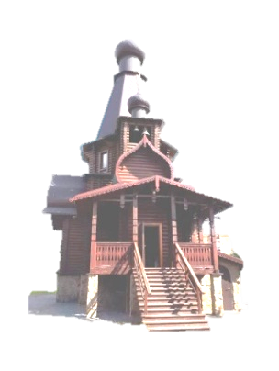

КАРТОЧКА ОРГАНИЗАЦИИ

Наименование | Местная религиозная организация "Православный приход храма иконы Божией Матери Спорительница хлебов г. Лобня Сергиево-Посадской епархии Русской Православной Церкви (Московский Патриархат)"
Юридический адрес | 141055, Московская область, г.о. Лобня, г. Лобня, мкр. Луговая, ул. Полевая, д. 7А
Фактический адрес | 141055, Московская область, г.о. Лобня, г. Лобня, мкр. Луговая, ул. Полевая, д. 7А
Почтовый адрес | 141055, Московская область, г.о. Лобня, г. Лобня, мкр. Луговая, ул. Полевая, д. 7А
Телефон | +7 (498) 672-87-91
Адрес электронной почты | hramlugovaja@mail.ru
ИНН/КПП | 5025022710/502501001
ОГРН | 1055000054108
Банк | ПАО Сбербанк
Расчётный счет | 40703810840260132149
Корреспондентский счет | 30101810400000000225
БИК банка | 044525225
Настоятель храма | Мельник Александр Николаевич
Казначей | Шулакова Анна Владимировна

